PENINGKATAN KAPASITAS PRODUKSI PEDAGANG CENDOL DENGAN MESIN JELLYDOL DI DESA RAMBAH HILIR
KABUPATEN ROKAN HULU

Nurhayati ¹⁾, Aprizal ²⁾, Sri Yunawati ³⁾
Akuntansi, Ekonomi, Universitas Pasir Pengaraian
nurhayati170312@gmail.com^{1),} ijalupp@gmail.com² ⁾, syuna.upp@gmail.com³ ⁾

ABSTRAK
Abstrak: Tujuan Pengabdian untuk meningkatan kapasitas Ipteks dalam sistem produksi, meningkatan produksi olahan jellydol, melakukan perubahan strategi pemasaran dan perbaikan pembukuan kuangan. Metode Pelaksanaan yang telah dilakukan dengan cara pendampingan kegiatan berupa Peningkatan Kapasitas Ipteks dalam Sistem Produksi, Peningkatan Macam-Macam Olahan Jellydol dan Perubahan Strategi Pemasaran dan Perbaikan Pembukuan Keuangan.
Peningkatan produksi jellydol dilakukan dengan perbaiki sistem produksi yang tadi manual menjadi menggunakan mesin cendol serta pembuatan produksi yang melakukan variasi produk jellydol dengan daun pandan cino dan buah naga . Serta melakukan diskusi dengan mitra tentang pembuatan merek dagang dan pembuatan label untuk proses pengemasan.
Kata Kunci: Mesin Jellydol, Hand Sealer, Merk, Promosi.
 | Article History:  Received: DD-MM-20XX  Revised : DD-MM-20XX  Accepted: DD-MM-20XX  Online : DD-MM-20XX | This is an open access article under the  CC–BY-SA license

- LATAR BELAKANG
Analisis Situasi
Saat ini Indonesia memiliki banyak industri lokal yaitu dalam bentuk minuman yang masih diolah secara tradisional, Berdasarkan informasi dari Kementrian Perindustrian mencatat, sumbangan industri makanan dan minuman kepada PDB industri non migas dapat mencapai 34,95% pada triwulan III 2017 lalu. Dimana capaian tersebut mengalami kenaikan empat persen dibanding periode tahun sebelumnya. Sementara itu, kontribusi industri makanan dan minuman terhadap PDB nasional sebesar 6,21% pada triwulan III 2017, angka ini naik 3,83% dibanding periode tahun sebelumnya ((Kompas, n.d.)KOMPAS.com, 2018). Selain meningkatkan pertumbuhan industri, dan sudah menjadi kewjiban kita turut melestarikan warisan nenek moyang Indonesia pada makanan dan minuman tradisional yang keberadaannya semakin tergusur dengan perkembangan jaman ((Alamsyah, 2006)Alamsyah, 2006).
(Dinas Koperasi, 2015)Kabupaten Rokan Hulu memiliki usaha kecil dalam bentuk minuman. Data dari Dinas Koperasi, Perindustrian dan Perdangangan (2014), untuk usaha mikro dengan jumlah 398, dengan jumlah sebanyak tersebut, usaha kecil harus terus dikembangkan agar dapat menciptakan lapangan kerja bagi masyarakat, karena pada kenyataan masih banyak kendala yang sering terjadi diantaranya kurang modal dan kurangnya bimbingan teknis.
Desa Rambah hilir merupakan salah satu desa yang ada di Kecamatan Rambah Hilir Kabupaten Rokan Hulu sebagian besar penduduknya berasal dari etnis melayu. Di Desa ini, terdapat usaha kecil, Usaha Jellydol Mamak Use (rumah tangga) sebanyak 1 lokasi dengan 4 orang tenaga kerja. Hasil usaha ini dimanfaatkan untuk kepentingan konsumsi sebagai salah satu minuman sehat bagi penduduk di Desa Rambah Hilir. Dibandingkan dengan usaha kecil, Usaha Jellydol Mamak Use yang beredar di pasaran dengan rasa yang itu saja maka perlu pengembangan usaha kecil jellydol dengan mengubah bentuk rasa yang biasanya hanya dengan daun pandan tapi dikombinasikan dengan daun padan cino dan buah naga.
Pengembangan Usaha jellydol Mamak Use perlu dilakukan dalam rangka untuk meningkatkan kapasitas produksi, sehingga harus didukung oleh produksi yang sifatnya terus menurus. Disamping untuk meningkatkan minat konsumen dalam mengkonsumsi cendol maka kualitas cendol yang dihasilkan juga harus bagus. Kendala yang dihadapi selain dari pesaing yang hanya datang dari pelaku usaha kecil cendol di Desa Rambah Hilir saja, untuk proses pembuatan cendol masih sangat manual, masih dengan menggunakan alat tradisional berupa kayu api. Dimana proses pembuatan cendol memakan waktu 4 Jam dan harus selalu diperhatikan setiap saat untuk menjaga bara apinya agar tidak besar serta harus dikacau dengan tanggan sampai selesai agar cendol yang dibuat jadi dan bisa dipotong-potong.
Untuk proses pembuatan cendol yang sangat rumit tersebut sehingga dibutuhkan alat produksi yang tepat guna sehingga membantu proses yang mudah dengan waktu yang tidak lama, disamping itu kendala lain yang dihadapi adalah promosi yang dilakukan selama ini masih sangat mengandalkan media mulut ke mulut dan door to door. Ini lah penyebab produk yang dihasilkan kurang dikenal oleh masyarakat luas dan untuk pengemasan yang masih manual serta tidak adanya label nama produk dari usaha ini. Selain itu, untuk pengembangan usaha kecil Jellydo Mamak Use sangat dibutuhkan peran pemerintah yang berada di Kecamatan Rambah Hilir Kabupaten Rokan Hulu.
Permasalahan Mitra
- Ketergantungan jellydol dengan warna dan rasa itu saja. Hal ini terjadi karena mitra tidak berani mencoba dengan rasa dan warna yang baru.
- Teknologi proses produksi yang belum efisien
- Teknologi yang dipakai saat ini masih sangat tradisional, contoh untuk membuat jellydol mereka masih menggunakan kayu api dan harus ditunggu dan diaduk terus untuk mendapatkan hasil jellydol yang diinginkan.
- Teknologi untuk pengemasan yang belum baik, dimana masih menggunakan plastik biasa.
- Sumber daya Manusia yang masih rendah dengan kualitas, ini disebabkan masih minimnya pengetahuan sumber daya manusia serta masih mengandalkan perkiraan pada proses pelaksanaan produksi.
- Modal yang masih sangat terbatas, permasalahan permodalan ini merupakan permasalahan yang sangat klasik sekali yang selalu menghambat sebuah usaha. Para pelaku usaha kecil membutuhkan pinjaman modal yang dapat membantu mereka dalam mengembangkan usahanya.
- Keterbatasan tenaga kerja dan pengetahuan tentang strategi pemasaran yang membuat pelaku usaha tidak bisa bersaing dengan kompetitor serta pelaku usaha juga tidak bisa membuat pembukuan keuangan yang baik dan benar sehingga tidak bisa melihat grafik perkembangan usahanya dari laporan keuangan mereka.
Berdasarkan permasalahan tersebut maka melalui Program Kemitraan Masyarakat ini akan dilakukan tiga upaya utama sebagai solusi. Upaya Pertama Adalah Peningkatan Kapasitas Ipteks Dalam Sistem Produksi melalui penyuluhan penggunaan mesin pengaduk dan pemasak jelyydol, Upaya ini bertujuan untuk meningkatkan kapasitas produksi, meningkatkan kualitas Usaha Jellydol Mamak Use, dan meningkatkan kualitas lingkungan kerja yang lebih higienis serta penggunaan alat untuk pengemasan. Upaya Kedua Adalah Peningkatan Produksi Olahan Jellydol, memberikan pelatihan mengolah jellydol dengan daun pandan, daun pandan cino dan buah naga, hal ini dilakukan untuk menghasilkan jellydol dengan rasa lain serta warna lain yang tidak terpaku dengan perwarna makanan yang dapat memberikan jellydol dengan air yang tetap jernih. Upaya Yang Ketiga Adalah Melakukan Perubahan Strategi Pemasaran Dan Perbaikan Pembukuan Keuangan dengan menciptakan rasa yang disukai konsumen dan rasa yang konsisten, selain menjual dipasar penjualan juga dilakukan dengan menggunakan sosial media, membuat brosur/flayer, dan memberi label nama produk untuk meningkatk keyakinan pembeli bahwa Jellydol Daun Pandan Mamak Use yang dibeli telah diuji dan dibuat dengan baik dan benar dan kegiatan pemasaran yang lain, dan melakukan pembukuan yang baik dan benar dengan memperbaiki pencatatan dimulai dari pencatatn transasksi, jurnal, buku besar sampai pada penyusunan laporan keuangan.

- METODE PELAKSANAAN
Untuk menyelesaikan permasalahan mitra yang sudah dilakukan diantaranya:
- Penyuluhan
Dalam kegiatan ini, mitra akan diberikan materi terkait dengan cara pengembangan usaha Usaha Jellydol dengan meningkatkan kapasitas Iptek dalam sistem produksi, peningkatan produksi olahan jellydol serta perubahan strategi pemasaran.
- Pelatihan
Pelatihan yang diberikan berupa demonstrasi secara langsung mengenai pengembanan usaha Jellydol dengan pembuatan produk baru dari olahan jellydol yaitu pelatihan pembuatan olahan rasa jellydol baik dengan menggunakan daun pandan, daun pandan cino dan buah naga serta pelatihan pembukuan keuangan mulai dari pencatatan transaksi sampai pada penyusunan laporan keuangan.
- Uji Coba
Uji coba dilakukan untuk melihat capaian hasil kegiatan penyuluhan dan pelatihan. Uji coba pembuatan produk akan dilakukan dalam skala kecil, hasildari uji coba akan melalui pengujian laboratorium untuk membuktikan kandungan gizi produk jellydol. Tujuan pengujian ini adalah agar produk yang dihasilkan memenuhi standard mutu gizi sehingga tidak meragukan konsumen. Setelah beberapa uji coba dilakukan dan didapat hasil yang sesuai dengan yang diharapkan makan dilanjutkan dengan proses produksi.
4. Rancangan monitoring dan Evaluasi
Monitoring dan evaluasi dilakukan selama berjalanya program. Tujuan dari pelaksanaan monitoring dan evaluasi adalah untuk mengetahui sejauh mana pemahaman mitra terhadap aplikasi ipteks, pengembangan produksi olahan tepung dan pengetahuan tentang sistem pemasaran yang telah diberikan.
5. Partisipasi Mitra
Peran mitra dalan bentuk pelaksanaan berupa kegiatan penyuluhan, pelatihan, dan uji coba yang akan diberikan oleh tim pengusul dan ikut serta dalam pengambilan keputusan akhir untuk menerapkan solusi yang ditawarkan. Mitra bertanggungjawab terhadap seluruh pekerja di dalam lingkungan usahanya yang dibantu oleh tim pengusul dan mahasiswa.

- HASIL DAN PEMBAHASAN
Berdasarkan pengabdian yang telah dilakukan dimana kegiatan ini dilakukan melalui Program Kemitraan Masyarakat ada beberapa kegiatan yang telah dilakukan diantaranya:
- Peningkatan Kapasitas Ipteks dalam Sistem Produksi
- Mesin Pengaduk dan Pemasak Jellydol
Dengan adanya (Nurhayati, 2020) mesin pengaduk dan pemasak cendol yang telah diberikan kepada mitra, ini sangat membantu mitra dalam peningkatan kapasitas produk yang akan dihasilkan dengan waktu yang singkat. Untuk proses produksi yang dilaksanakan pada tanggal 06 November 2020, kami memberikan pelatihan baik untuk penggunaan alat dan pembaharuan rasa dari cendol yang sebelumnya yaitu dengan membuat cendol dengan rasa buah naga dan daun pandan yang langsung diolah dengan mesin jellydol, dalam proses produksi waktu yang dibutuhkan selama 40 menit dan dapat menghasilkan sebanyak 100 bungkus cendol yang dapat dijual ke pembeli.
Dimana pada penggunaan alat ini mitra tidak lagi mengaduk dan memasak dengan kayu api tetapi mitra hanya membutuhkan gas dan listik dan dalam proses pembuatannya mitra hanya perlu memantau proses pengadukkan untuk tetap mengaduk secara rata dan tidak hangus.

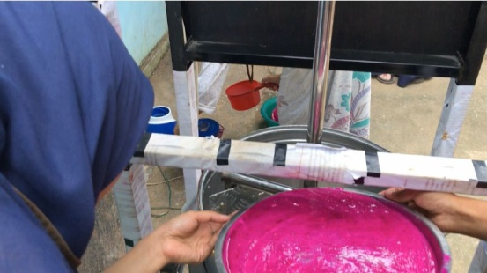
Gambar 1. Proses Memasukkan Cendol Buah Naga ke dalam mesin
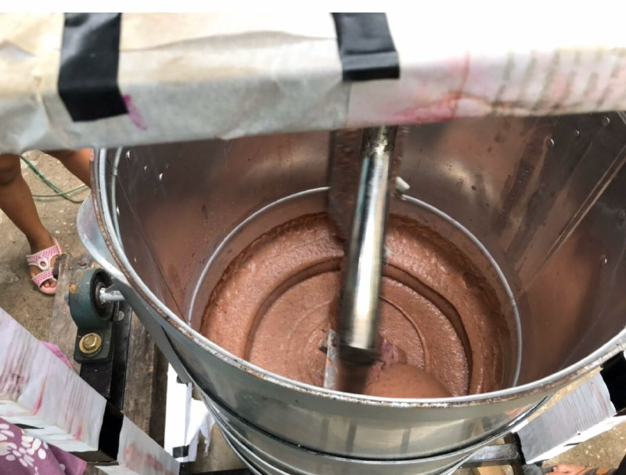
Gambar 2. Proses Pengadukan dan memasak cendol
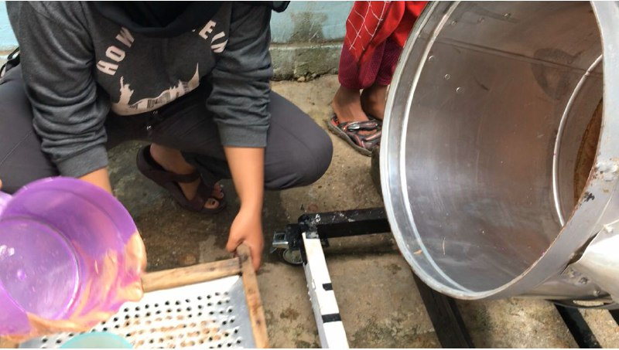
Gambar 3. Proses Menuangkan ke dalam cetakan setelah masak
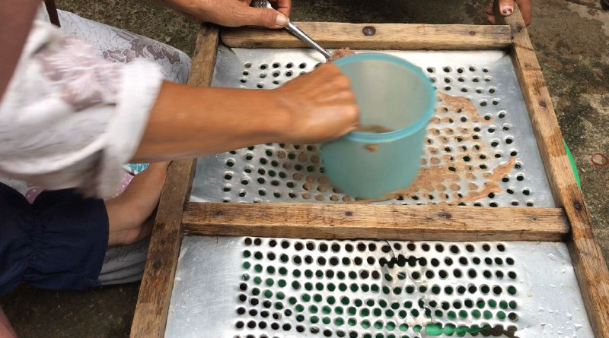
Gambar 4. Proses mencetak cendol yang telah dituangkan.
- Peningkatan Macam-Macam Olahan Dengan Mesin Pengaduk dan Pemasak Jellydol
Sesuai dengan penjelasan penggunaan produk yang telah dijelaskan pada Peningkatan Kapasitas Ipteks dalam Sistem Produksi, dari cendol yang telah diolah baik dengan buah naga dan daun pandan, maka kami bersama mitra mengkombinasikan dengan air gula dan santan sehingga menambah cita rasa dari cendol yang telah dibuat. Karena cendol yang dijual yang diminati oleh masyarakat pada umumnya dikombinasi dengan air gula dan santan. Untuk air gula itu terbuat dari gula onau dan gula putih dan untuk santan terbuat dari kelapa yang diambil santannya ditambah dengan garam halus sedikit. Tetapi untuk pemasaran cendol pada bulan ramadhan cendol yang paling diminati tidak dengan air gula dan santan. Dengan adanya olahan buah naga memberikan rasa baru buat masyarakat yang mencoba apalagi ditambah dengan ari gula dan santan plus es kristal sehingga memberikan nilai tambah dari harga cendol tersebut.
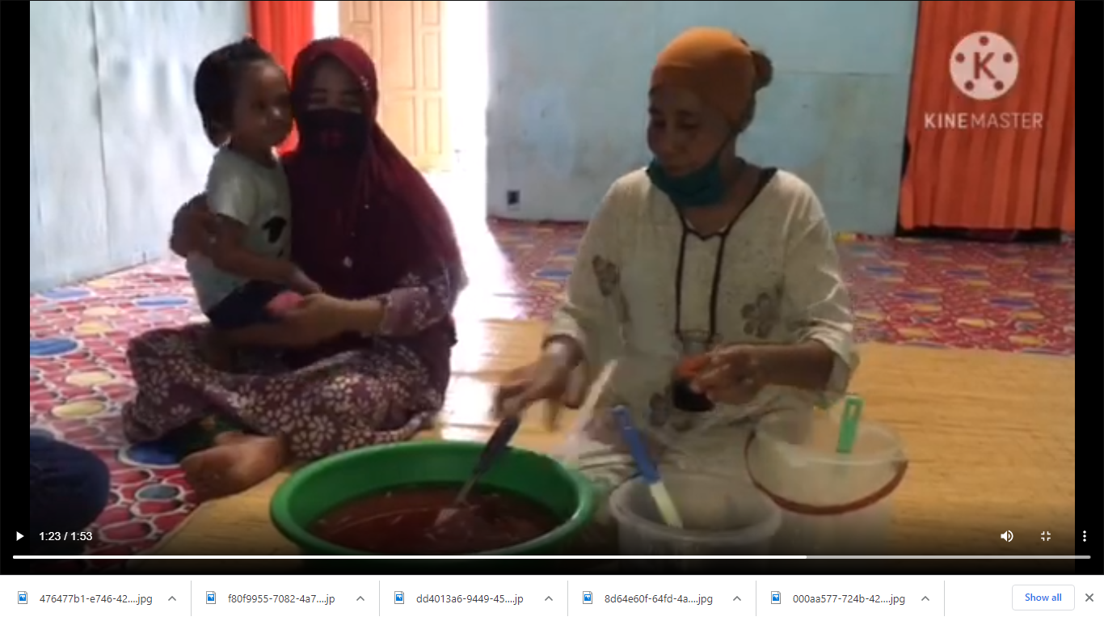
Gambar 5. Proses Pembuatan Cendol yang dikombinasi dengan air gula dan santan
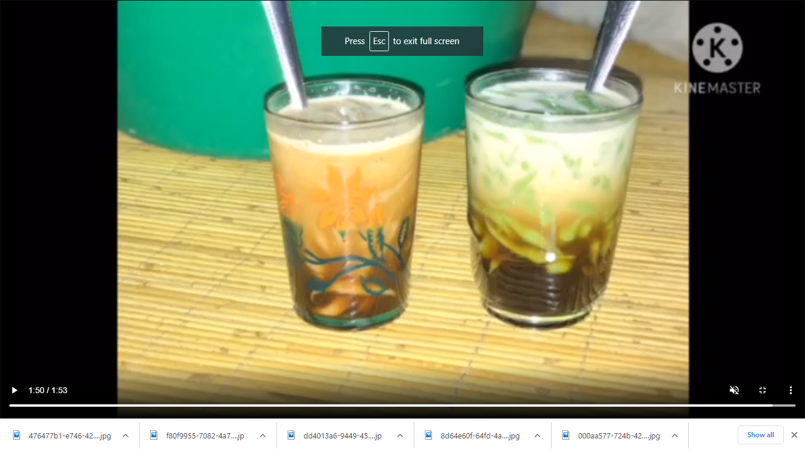
Gambar 6. Cendol yang siap diminum dengan varian buah naga dan daun pandan.
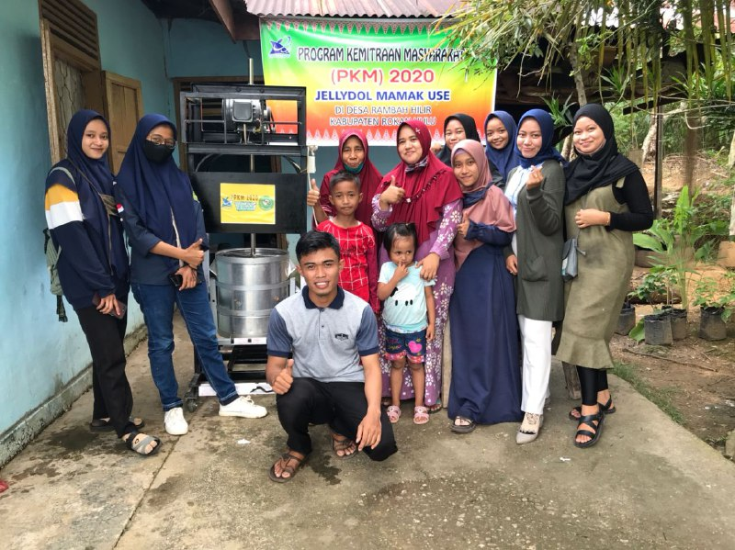
Gambar 7. Foto Bersama dengan mitra
- Perubahan Strategi Pemasaran dan Perbaikan Pembukuan Keuangan
Untuk pemasaran pada pelaporan 70%, kami telah membuatkan market palce dan memperkenalkan alat ini baik melalui median online dan youtube. Hal ini dilakukan agar masyarakat tahu bahwa kami telah mencoba membantu untuk peningkatan kapasitas produk untuk mitra yang sebelumnya hanya melakukan proses penjualan dipasar dan dari mulut ke mulut. Tetapi melalui PKM ini, kami memasarkan produk melalui media sosial yaitu market place dan whatshapp. Semoga pemasaran ini dapat banyak masyarakat yang tahu dan dapat menambah pendapatan untuk mitra.
Melalui PKM ini, kami juga membantu untuk melakukan pembukuan yang sangat sederhana. Hal ini dilakukan untuk memberikan pengetahuan kepada mitra agar mitra lebih paham dalam proses pembukuan, walaupun hanya sederhana. Kenapa sederhana? Karena mitra menyampaikan kepada kami agar memberikan materi yang sederhana yang dimudah dipahami oleh mitra, sebab mitra, tidak bersekolah dan sangat sulit mengerti jika diberikan materi yang terlalu berat terkait dengan pembukuan keuangan. Jadi untuk hal ini, kami hanya memberikan materi pembukuan yang masih bersifat single entry untuk pelaporan kami coba membantu membuatkan mengingatkan keterbatasan yang dimiliki oleh mitra.
- Submit pada jurnal untuk publikasi hasil PKM di Jurnal Pengabdian Masyarakat Madani pada Volome 1 Nomor 1 Tahun 2020 Universitas Pasir Pengaraian:
http://journal.upp.ac.id/index.php/JPMM/article/view/444
- Publikasi hasil pemasangan sistem filtrasi melalui media online pada link dibawah ini :
              - https://www.facebook.com/marketplace/item/2822794207953622
              - http://kataberkata.com/2020/11/08/melalui-pkm-upp-bantu-pedagang-menyediakan-mesin-pemasak-cendol-otomatis/
              - https://www.seputardosen.com/2020/11/dosen-universitas-pasir-pengaraian.html
              - https://ehakcipta.dgip.go.id/index.php/list/225573
              - https://www.youtube.com/watch?v=xt3XsvomHAc&t=13s

- SIMPULAN DAN SARAN
SIMPULAN
Adapun kesimpulan pada Program Kemitraan Masyarakat Tahun 2020 terdiri dari:
- Peningkatan produksi cendol dilakukan dengan perbaiki sistem produksi yang semula manual menjadi menggunakan teknologi dengan mesin jelyydol serta kapasitas produksi yang meningkatkan ditambah dengan variasi produk jellydol dengan daun pandan cino dan buah naga, melakukan pengemasan dengan menggunakan hand sealer sehingga membantu mitra dalam pengemasan produk. Serta melakukan diskusi dengan mitra tentang pembuatan merek dagang dan pembuatan label untuk proses pengemasan.
- Dengan adanya kegiatan PKM ini dapat memberikan semangat kepada mahasiswa menanamkan jiwa teknoprenuer serta mengabdi untuk membantu ekonomi masyarakat yang tidak mampu.
- Mitra sangat terbantu secara teknis serta non teknis pada usahanya.

SARAN
Adapun saran yang dapat diberikan dengan pelaksaan PKM yaitu Untuk mesin Jellydol masih pada proses pengaduk dan pemasak cendol, belum untuk pemotongan cendol sehingga diharapkan pemerintah agar dapat membantu kami untuk dapat menghasilkan alat yang lebih komplit untuk pemprosesan menghasilkan cendol.

UCAPAN TERIMA KASIH
Pelaksanaan pengabdian ini terlaksana atas dukungan yang luar biasa dari Kemenristekdikti yang telah mendanai PKM kami, Universitas Pasir Pengaraian yang telah membantu dalam pelaksanaan PKM kami dan Mitra Usaha Jellydol Mamak Use yang sangat kooperatif dalam penyelesaiaan PKM kami. Untuk itu, kami mengucapkan terma kasih yang luar biasa.

DAFTAR RUJUKAN
Alamsyah, Y. (2006). Warisan Kuliner Nusantara: Kue Basah dan Jajan Pasar.
Dinas Koperasi, P. dan P. (2015). Realisasi Pertumbuhan UMKM Kabupaten Rokan Hulu Tahun 2006 s/d 2015.
Kompas. (n.d.). https://ekonomi.kompas.com/read/2018/09/27/150000226/cerah-masa-depan- industri-makanan-dan-minuman-di-indonesia?page=all.
Nurhayati. (2020). PKM JELLYDOL MAMAK USE DI DESA RAMBAH HILIR KABUPATEN ROKAN HULU. Jurnal Pengabdian Masyarakat Madani, 1.

